администрация МУНИЦИПАЛЬНОГО ОБРАЗОВАНИЯ
СОСНОВОБОРСКИЙ ГОРОДСКОЙ ОКРУГ ЛЕНИНГРАДСКОЙ ОБЛАСТИ

постановление

от 01/12/2023 № 3323

О внесении изменений в постановление администрации
Сосновоборского городского округа от 05.10.2021 № 2057
«Об утверждении перечня главных администраторов
доходов и перечня главных администраторов источников
финансирования дефицита бюджета Сосновоборского
городского округа»

В соответствии с пунктом 3.1, абзацем четвертым пункта 3.2 статьи 160.1 Бюджетного Кодекса Российской Федерации, приказом Минфина России от 17.05.2022 N 75н "Об утверждении кодов (перечней кодов) бюджетной классификации Российской Федерации на 2023 год (на 2023 год и на плановый период 2024 и 2025 годов)», приказом Минфина России от 01.06.2023 N 80н "Об утверждении кодов (перечней кодов) бюджетной классификации Российской Федерации на 2024 год (на 2024 год и на плановый период 2025 и 2026 годов)" администрация Сосновоборского городского округа п о с т а н о в л я е т:

1. Внести изменения в постановление администрации Сосновоборского городского округа от 05.10.2021 № 2057 «Об утверждении перечня главных администраторов доходов и перечня главных администраторов источников финансирования дефицита бюджета Сосновоборского городского округа»:
  - Дополнить перечень главных администраторов доходов бюджета Сосновоборского городского округа (приложение 1 к постановлению администрации Сосновоборского городского округа от 05.10.2021 № 2057) следующей строкой:

Код глав-ного  адми-нист-ратора  доходов бюджета | Наименование главного администратора доходов бюджета | Код вида (подвида) доходов бюджета | Наименование кода вида (подвида) доходов бюджета
001 | Администрация Сосновоборского городского округа | 2 02 39999 04 0000 150 | Прочие субвенции бюджетам городских округов
007 | Комитет образования Сосновоборского городского округа | 2 02 15002 04 0000 150 | Дотации бюджетам городских округов на поддержку мер по обеспечению сбалансированности бюджетов
007 | Комитет образования Сосновоборского городского округа | 2 02 25172 04 0000 150 | Субсидии бюджетам городских округов на оснащение (обновление материально-технической базы) оборудованием, средствами обучения и воспитания общеобразовательных организаций, в том числе осуществляющих образовательную деятельность по адаптированным основным общеобразовательным программам
068 | Комитет общего и профессионального образования Ленинградской области | 1 16 01083 01 0002 140 | Административные штрафы, установленные Главой 8 Кодекса Российской Федерации об административных правонарушениях, за административные правонарушения в области охраны окружающей среды и природопользования, налагаемые мировыми судьями, комиссиями по делам несовершеннолетних и защите их прав
068 | Комитет общего и профессионального образования Ленинградской области | 1 16 01193 01 0007 140 | Административные штрафы, установленные Главой 19 Кодекса Российской Федерации об административных правонарушениях, за административные правонарушения против порядка управления, налагаемые мировыми судьями, комиссиями по делам несовершеннолетних и защите их прав
068 | Комитет общего и профессионального образования Ленинградской области | 1 16 01203 01 9000 140 | Административные штрафы, установленные Главой 20 Кодекса Российской Федерации об административных правонарушениях, за административные правонарушения, посягающие на общественный порядок и общественную безопасность, налагаемые мировыми судьями, комиссиями по делам несовершеннолетних и защите их прав
972 | Комитет правопорядка и безопасности Ленинградской области | 1 16 01153 01 0005 140 | Административные штрафы, установленные Главой 15 Кодекса Российской Федерации об административных правонарушениях, за административные правонарушения в области финансов, налогов и сборов, страхования, рынка ценных бумаг (за исключением штрафов, указанных в пункте 6 статьи 46 Бюджетного кодекса Российской Федерации), налагаемые мировыми судьями, комиссиями по делам несовершеннолетних и защите их прав
972 | Комитет правопорядка и безопасности Ленинградской области | 1 16 01193 01 0009 140 | Административные штрафы, установленные Главой 19 Кодекса Российской Федерации об административных правонарушениях, за административные правонарушения против порядка управления, налагаемые мировыми судьями, комиссиями по делам несовершеннолетних и защите их прав
972 | Комитет правопорядка и безопасности Ленинградской области | 1 16 01203 01 0013 140 | Административные штрафы, установленные Главой 20 Кодекса Российской Федерации об административных правонарушениях, за административные правонарушения, посягающие на общественный порядок и общественную безопасность, налагаемые мировыми судьями, комиссиями по делам несовершеннолетних и защите их прав

2. Отделу по связям с общественностью (пресс-центр) комитета по общественной безопасности и информации (Чичиндаева Т.В.) разместить настоящее постановление на официальном сайте Сосновоборского городского округа.

3. Общему отделу администрации (Смолкина М.С.) обнародовать настоящее постановление на электронном сайте городской газеты "Маяк".

4. Настоящее постановление вступает в силу со дня официального обнародования.

5. Контроль за исполнением настоящего постановления возложить на председателя комитета финансов Сосновоборского городского округа Попову Т.Р.

Глава Сосновоборского городского округа М.В. Воронков

Исп. Смольянинова Светлана Сергеевна
Тел. (881369)2-35-93 (Комитет финансов СГО) БО

СОГЛАСОВАНО:

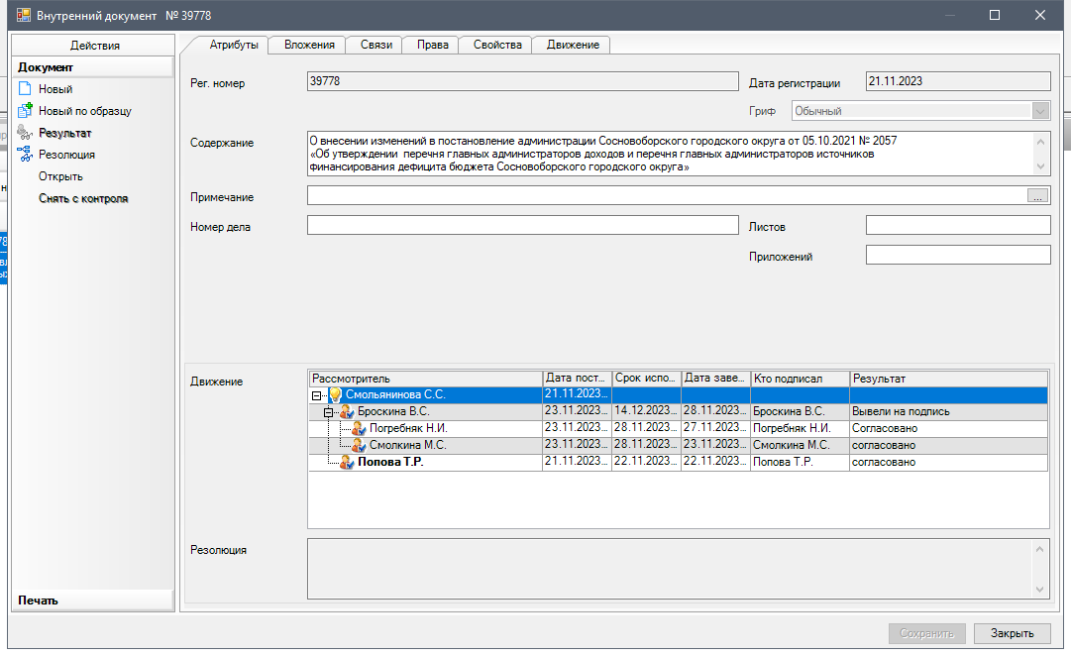

Рассылка:
общ.отдел., Совет депутатов, , КСП, КФ,
КУМИ, КО, ЦБ адм., юр.отдел, Пресс-центр

